ANÁLISIS Y MODIFICACIÓN DE CÓDIGO GENERADO
CIFP La Laboral | Desarrollo de Aplicaciones Multiplataforma
ACTIVIDAD 5
Víctor Fernández Menéndez – DISEÑO DE INTERFACES
2026

Contenido
Apartado 1. Explicación de la función de cada sentencia y cada bloque del código modificado. 3
Apartado 2. Capturas 5

Apartado 1. Explicación de la función de cada sentencia y cada bloque del código modificado.
SENTENCIAS DEL CÓDIGO | JUSTIFICACION
JButton btnEntrar = new JButton("Acceder"); | Se instancia el botón y se le da un texto o etiqueta visible.
btnEntrar.setBounds(130, 210, 130, 23); | Aquí se da la posición y dimensiones del botón.
btnEntrar.setEnabled(false); | Aquí deshabilita el botón para que no pueda ser pulsado.
frame.getContentPane().add(btnEntrar); | Aquí se añade el botón al panel principal.
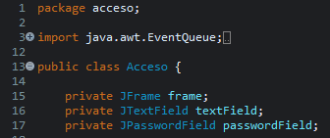 | Se declaran los componentes para que sean accesibles desde fuera o entre métodos.
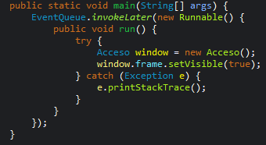 | Se encarga de iniciar la aplicación aquí es donde empieza todo.
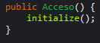 | Método que se ejecuta al instanciar la ventana y delega todo en el método initialize().
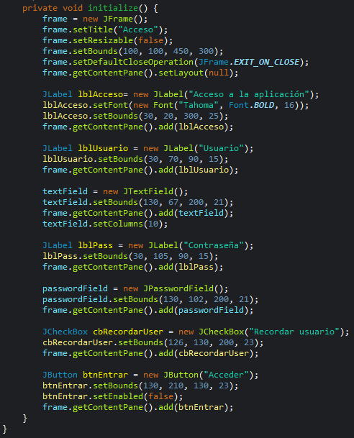 | Aquí se configuran todos los contenedores y componentes de nuestra interfaz gráfica.

Apartado 2. Capturas
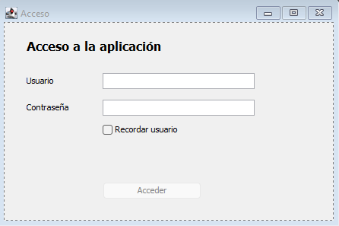
Ilustración 1. Proyecto Acceso antes de modificación
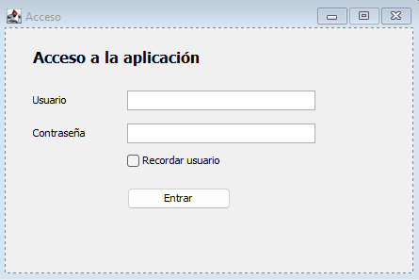
Ilustración 2. Proyecto Acceso después de modificación
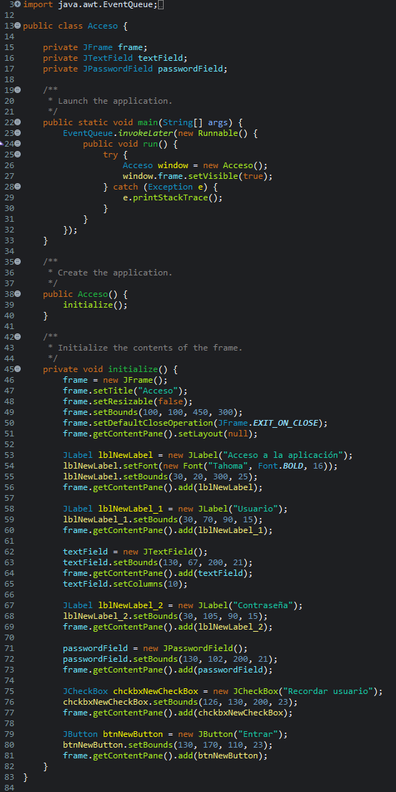
Ilustración 3. Antes de la modificación del código
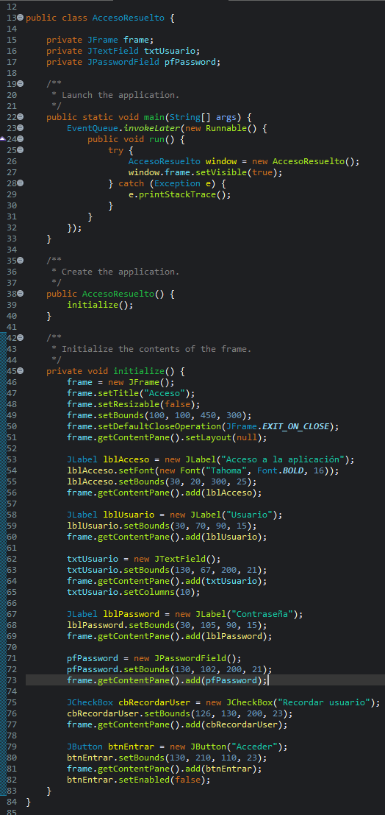
Ilustración 4. Después de la modificación del código

